В качестве исходных данных предлагаются структурные схемы плоских рычажных механизмов, изображённые на рисунке ниже. Вариант-2.
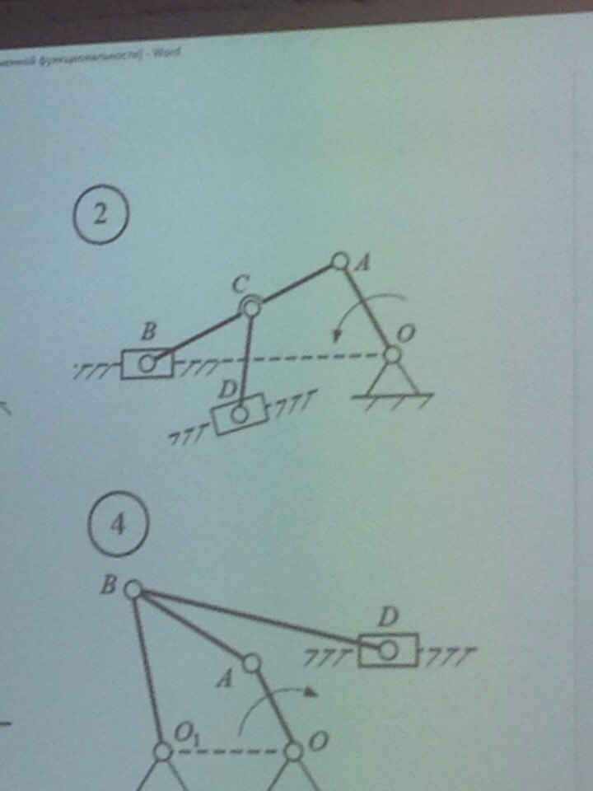
Необходимо выполнить следующее:
1. Ознакомиться с заданной схемой механизма, выявить стойку, входное, выходное и промежуточные звенья. Изобразить структурную схему механизма без соблюдения масштаба, пронумеровать все звенья (стойку обозначить цифрой 0),обозначить все кинематические пары прописными буквами(О, А, В, С…);
2. Установить виды движения звеньев относительно стойки (абсолютные) и виды движения относительно друг друга. Составить таблицу кинематических пар, в которой указать номера звеньев, образующих каждую пару, название каждой пары и число её степеней свободы;
3. Найти число степеней свободы механизма по формуле П.Л. Чебышева;
4. Выделить начальное звено 1 и стойку 0, изобразив их отдельно;
5. Оставшуюся кинематическую цепь разложить на структурные группы
(группы Ассура), изобразив их отдельно. Указать класс и вид каждой структурной группы.

